SỞ GIÁO DỤC VÀ ĐÀO TẠO HÀ NỘI  TRƯỜNG THPT TRẦN PHÚ – HOÀN KIẾM | ĐỀ CƯƠNG GIỮA HỌC KÌ 2  MÔN CÔNG NGHỆ 10

A. PHẦN TRẮC NGHIỆM
Câu 1: Hãy chọn đáp án thích hợp vào dấu “…”
Bản vẽ kĩ thuật trình bày các … về hình dạng, kích thước, đặc điểm của vật thể dưới dạng hình vẽ và các kí hiệu theo một quy tắc thống nhất.
- Thông tin B. Đường vẽ C. Hình ảnh D. Mặt cắt
Câu 2: Bản vẽ kĩ thuật là … dùng trong kĩ thuật và được coi lài “ngôn ngữ” kĩ thuật.
- Phương tiện thông tin
- Hồ sơ kĩ thuật
- Hồ sơ thông tin
- Phương tiện kĩ thuật
Câu 3: Loại đường nét nào dùng để vẽ đường bao thấy, cạnh thấy, khung vẽ, khung tên.
- Nét liền đậm
- Nét liền mảnh
- Nét lượn sóng
- Nét đứt mảnh
Câu 4: Loại đường nét nào dùng để vẽ đường tâm, đường trục đối xứng.
- Nét gạch dài – chấm – mảnh
- Nét lượn sóng
- Nét đứt mảnh
- Nét gạch dài – chấm – đậm
Câu 5: Nét gạch chấm mảnh để vẽ các đường nào sau đây?
- Đường tâm, trục đối xứng
- Đường gióng
- Đường kích thước
- Đường bao thấy
Câu 6: Nét liền đậm được dùng để vẽ đường nào trong bản vẽ kĩ thuật?
- Đường bao thấy
- Đường tâm
- Đường bị khuất
- Đường ghi kích thước
Câu 7: Phương pháp nào là phương pháp biểu diễn các hình chiếu vuông góc trên cùng một mặt phẳng.
- Phương pháp hình chiếu vuông góc
- Phương pháp hình chiếu vuông góc đều
- Phương pháp hình chiếu xiên góc cân
- Tất cả các đáp án trên
Câu 8: Vẽ hình chiếu vuông góc được thực hiện theo mấy bước cơ bản
- 4 bước
- 5 bước
- 6 bước
- 7 bước
Câu 9: Nêu các bước vẽ hình chiếu vuông góc?
Câu 10: Hãy chọn đáp án thích hợp vào dấu “…”
Hình biểu diễn đường bao ngoài của vật thể nằm trên mặt phẳng cắt gọi là…?
- Mặt cắt
- Mặt phẳng cắt
- Hình cắt
- Tất cả các đáp án trên
Câu 11: Hãy chọn đáp án thích hợp vào dấu “…”
Hình biểu diễn mặt cắt và các đường bao của vật thể sau mặt phẳng cắt gọi là …?
- Mặt cắt
B. Mặt phẳng cắt
C. Hình cắt
D. Tất cả các đáp án trên
Câu 12: Mặt cắt gồm có mấy loại?
- 2 loại B. 3 loại C. 4 loại D. 5 loại
Câu 13: Hãy chọn đáp án thích hợp vào dấu “…”
… là hình cắt nhận được khi sử dụng một mặt phẳng cắt toàn bộ vật thể.
- Hình cắt toàn phần
- Hình cắt bán phần
- Hình cắt cục bộ
- Tất cả các đáp án trên.
Câu 14: Điền vào chỗ trống “Mặt cắt là hình biểu diễn các ….. của vật thể nằm trên mặt phẳng cắt”
A. Đường bao thấy
C. Đường bao
B. Đường bao khuất
D. Đường giới hạn
Câu 15: Mặt cắt nào được vẽ ngay trên hình chiếu?
A. Một nửa B. Chập C. Toàn bộ D. Dời
B. PHẦN THỰC HÀNH
Câu 1: Vẽ các hình chiếu vuông góc của các vật thể sau (mỗi cạnh hình thoi ứng với 10mm):
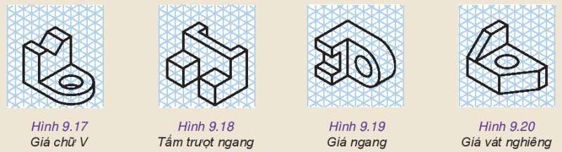
Câu 2: Vẽ hình cắt và mặt cắt của vật thể

Câu 3: Vẽ hình cắt và mặt cắt của vật của vật thể dưới đây.

